第一部分：GPIO部分

GPIO输出

使用LED就是典型的GPIO输出控制

1.首先了解板载LED灯对应的GPIO引脚

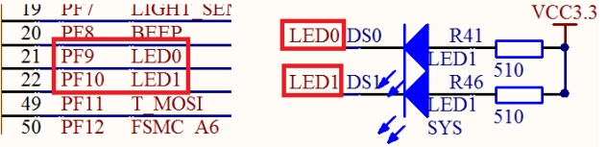

（由图可得LED灯绑定引脚为PF9，PF10，且低电平时点亮）

2.创建工程，将空白工程起名GPIO_TEST，在Bsp_File中创建文件夹Bsp_GPIO在文件夹中创建Bsp_GPIO.c和Bsp_GPIO.h

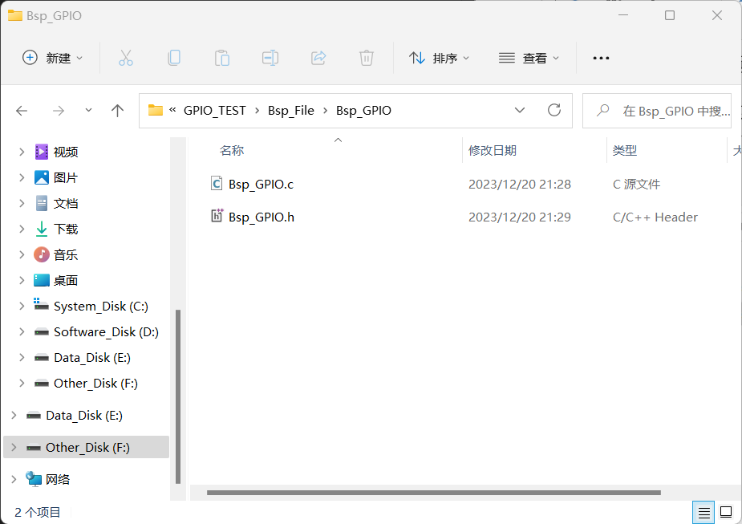

3.绑定文件夹（选择文件夹，ok ok）

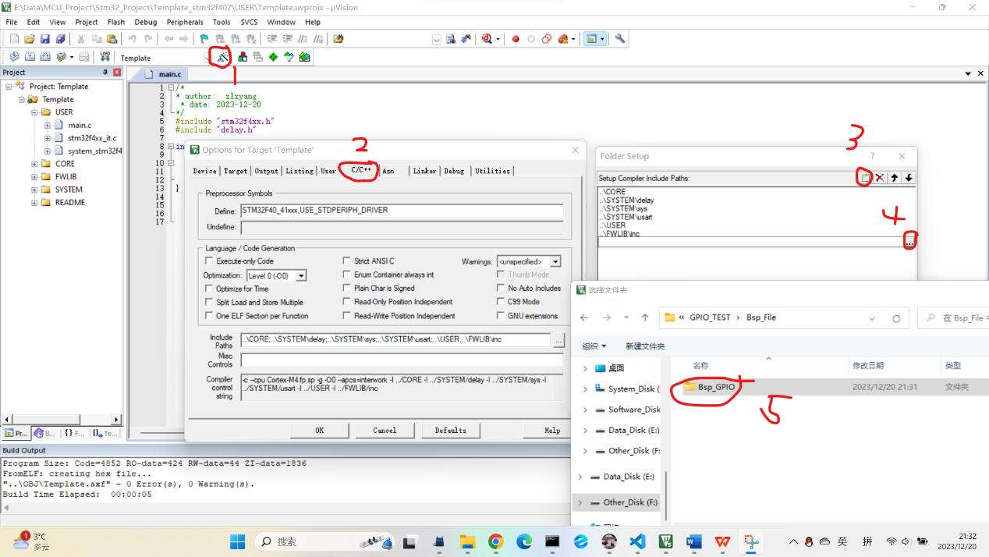

4.双击Bsp_File，放入（2）添加文件

5.编写头文件

这个是防卫式声明，为了防止重复包含，必须有

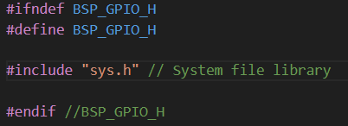

6.函数编写

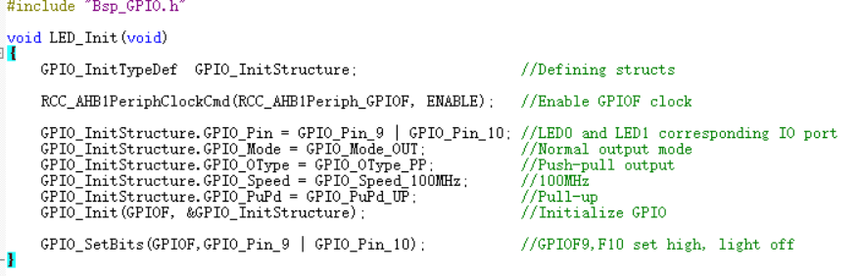

6.1包含头文件，为了调用下面函数各种定义好的结构体函数什么的

6.2整个初始化配置其实就是对GPIO结构体的配置，所以要事先创建我们使用的配置结构体

6.3 GPIOF在AHB1时钟总线上所以要使能

6.4 因为是输出电平控制LED，所以要输出模式

7. 声明LED_Init函数在头文件中（方便主函数调用）

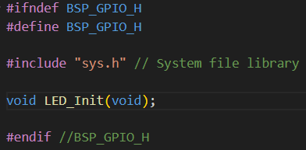

8. LED开关函数书写（本质上就是控制引脚电平）（写在Bsp_GPIO.c记得声明）

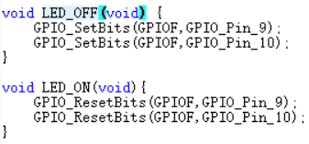

显然GPIO_SetBits是将引脚拉成高电GPIO_ResetBits是拉低

9. 主函数编写

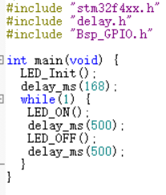

9.1 写在while(1)里的原因是因为让他死循环一直执行

10． 运行（左上角，点第二个，再点六个）

